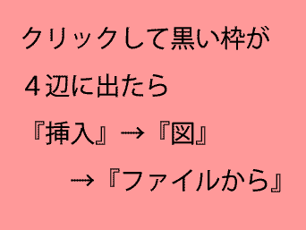 | ここにタイトルや文字を入力 | 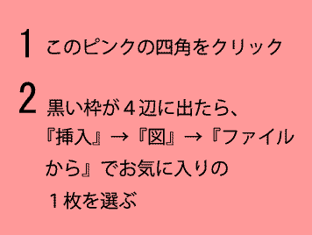  ここにタイトルや好きな文字を入力

